2.6 有理数加减混合运算学案1
学习目标：
- 能进行包括小数或分数的有历史的加减混合运算；
- 能根据具体问题，适当运用运算律简化运算；
- 能综合运用有理数及其加法、减法的有关知识，解决简单的实际问题。
学习过程：
- 探究：
1、按下列规则做游戏：
(1)每人每次抽取四张卡片,如果抽到白色卡片,那么加上卡片上的数字,如果抽到红色卡片,那么减去卡片上的数字.
(2)比较两人所抽4张卡片的计算结果,结果大的为胜者.
小丽抽到的四张卡片依次为:-3,7,0,5,她抽到的卡片的计算结果是多少？
小彬抽到的4张卡片依次为：- 32, 12,4,-5 ，她抽到的卡片的计算结果是多少？获胜的是谁？

二、知识生成：
问：通过上面的计算你们发现了：
（1）12.5-（-0.3） 12.5+0.3
（2）4.5+（-3.2）+1.1+（-1.4） 4.5-3.2+1.1-1.4
- 在进行有理数的加减混合运算时，减法可以转化为 ，在加法算式中，负数前面有“+”时，可以将“+”
- 算式4.5-3.2+1.1-1.4的两种读法分别是 和
三、知识应用：
目标一：代数和的写法
1、（1)把写成省略加号和括号的形式为 ,读法是 和
(2)把6-(+3)-(-7)+(-2)写成省略括号的和的形式应是 ，读法是 和

2、下列各式中与a-b+c相等的是( )
- a+（-b）-(+c) B、a-（+b）+(+c) C、a-（+b）-(+c) D、-a-（+b）-(+c)
目标二：有理数加减混合运算的计算：
- 计算：（1）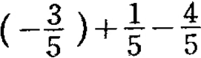 （2）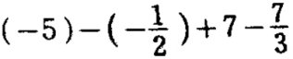
（练一练）(1)-40-28-（-19）+（-24）-（-32） （2）+（-4.7）-（-8.9）-7.5+（-6）（3）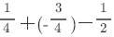
(4)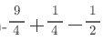 (5)-11.5－(-4.5)－3 (6)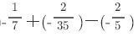
目标三：有理数的加法在实际生活中的应用
4、有8袋大米，以每袋50kg为标准，超过的千克数记作正数，不足的千克数记为负数，分别为：-2，+1，
+2，-3，+6，-1，-3，+4，问：这8袋大米平均质量是多少千克？

- 课堂检测：
1、算式的正确读法是（ ）
A、 、、、的和 B、 正、负、正、负的和
C、 减加正减负 D、 减加减的和
2、下列计算正确的是（ ）
A、-2-5=-3 B、-5-0=5 C、-1.2+ 1.2=-1 D、-1.5-（-0.5）=-1
3、把写成省略加号的和的形式为:
4、若|a-1|+|b+3|=0，则b-a-0.5=
5、计算：
- (－6)－(－7)－(＋9)＋3 (2)(－2.5)－(＋2.7)－(－1.6)－(－2.7)＋(＋2.4)
（3）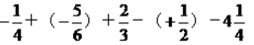 （4）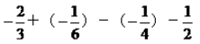 (5) 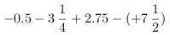
（6）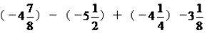 （7） 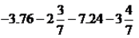(8) 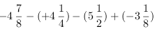

五、拓展提升：
1、一跳蚤在一直线上从O点开始,第1次向右跳1个单位,紧接着第2次向左跳2个单位,第3次向右跳3个单位,第4次向左跳4个单位,依此规律跳下去,当它跳第100次落下时,落点处离O点的距离是多少个单位写出你的计算过程.

2、观察下列等式：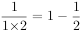，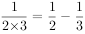，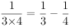，将以上三个等式两边分别相加得：
（1）猜想并写出：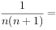______________;
（2）直接写出下列各式的计算结果：
①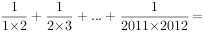_____________;
②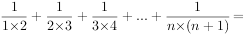______________.
（3）探究并计算：